http://www.sbfisica.org.br/rfai/Vol14/Num3/v14_96.pdf

изотропное?

$G=h^{2}\text{ln}(\frac{h^{2}+a^{2}}{h^{2}+2a^{2}}×\frac{h^{2}+a^{2}}{h^{2}})+4a\sqrt{h^{2}+a^{2}⋅{\text{tg}}^{−1}(\frac{a}{h^{2}+a^{2}})−4\text{ah}⋅{\text{tg}}^{−1}(\frac{a}{h})}$ Это откуда?

В случае телескопа h=1.5 m и a=50 cm геометрический фактор равен G= 68.2 cm² sr.

Sullivan J.D. “Geometrical Factor and Directional Response of Single and MultiElement Particle Telescopes.” Nuclear Instruments and Methods 95 (1971) 5-11.

После общего рассмотрения собирательной способности частицы телескопы, точные формулы представлены для геометрических фактор и направленный отклик многоэлементной цилиндрической формы симметричные телескопы с круглыми или прямоугольными сечениями. Приведены некоторые полезные приближения к этим формулам. Для сбор энергии в произвольных геометриях, есть дискуссия применимых цифровых компьютерных технологий, по методу Монте-Карло.

Введение

Скорость счета совпадений любой частицы телескоп зависит от эффективных размеров и относительные положения, т. е. геометрия, телескопа датчиков, а также интенсивности излучения в окружающего пространства и эффективности сенсора. Задача экспериментатора - вычислить интенсивность излучения с учетом скорости счета совпадений и параметры (например, размеры датчика) его телескопа. Это задача не только космического ученого с приборы в неизвестной радиационной среде но и физика-ядерщика с его коллимированным балки.

Для идеального телескопа, эффективность которого для обнаружения частицы данного типа являются единицами в заданном интервале энергий и ноль в противном случае, а датчики – математические поверхности без толщины - коэффициент пропорциональности отношение скорости счета С к интенсивности 1 определяется как мощность сбора F телескопа.

Когда интенсивность изотропна, то есть I = I 0, коэффициент пропорциональности называется геометрическим фактором G. То есть C = GIo.

Определение мощности сбора телескопа обычно обрабатывается аппроксимацией 1-5); однако несколько явных формул для геометрических фактор известны. "а). После общей формулировки проблемы, точные формулы получаются ниже для геометрического фактора и направленного отклика цилиндрически симметричные телескопы с круговыми или прямоугольные сечения. Для сбора энергии в произвольной геометрии дискуссия сосредоточена на применимое цифровое приближение компьютера, использующее метод Монте-Карло.

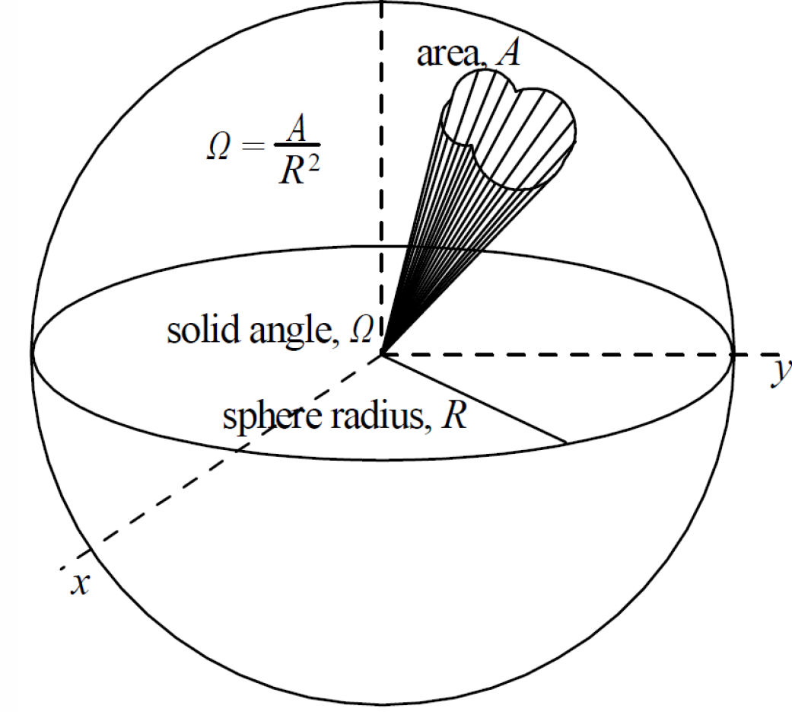

Диаграмма направленности и светосила

телескопов космических лучей различной геометрии.

Pattern and aperture ratio telescopes of cosmic rays of various geometries.

При анализе экспериментальных данных необходимо знать характеристики детектора, в частности, диаграмму направленности детектора и его геометрический фактор или светосилу, которые будут определены ниже. Обе эти характеристики в первую очередь определяются геометрией детектора и угловым распределением регистрируемого излучения.

Для наиболее распространенных геометрий телескопических систем в приближении тонкого детектора частиц получены точные выражения для диаграммы направленности и геометрического фактора системы. Приведены некоторые полезные приближения для полученных выражений. При определении таких характеристик с учетом толщины и эффективности детекторов для телескопов общей геометрии необходимы численные вычисления методом Монте-Карло.

2. Общая формулировка

3. Явные формулы

3.1. Одноэлементный детектор.

Для идеального телескопа, состоящего из одного планарного (см. рис.1), геометрический коэффициент легко оценивается по формуле (5), как

Скорость счета телескопа ${\text{dN}}/{\text{dt}}$в общем виде может быть записана как

${\text{dN}}/{\text{dt}}=\int{\text{ds}⋅r\int{dω\int{\text{dE}×ε(E,ω,s)I(E,ω,x,t)}}}$, ()

где

$I(E,ω,x,t)$ спектральная интенсивность частицы определенного сорта [(sec m² sr Gev)⁻¹],

$ε(E,ω,s)$ эффективность регистрации частиц,

$\text{ds},S$ элемент и его полная площадь поверхности нижнего детектора телескопа,

$dω,Ω$ элемент телесного угла $dω=dϕ\text{dCos}θ$ ($θ,ϕ$-полярный и азимутальный угол) и $Ω$ - конус приема, определяемый двумя детекторами телескопа,

x общие координаты телескопа, включая высоту над уровнем моря,

$r$ единичный радиус вектор в направлении $ω$,

$rds$ элементарная эффективная площадь, видимая в направлении $ω$.

Хотя выражение () записано в общем виде, но некоторые предположения, тем не менее, сделаны: уравнение не применимо для вращающегося телескопа ($\text{ds},ω,x$ - не зависят от t), в выражении для эффективности $ε$ не учитывается возможная генерация вторичных частиц в детекторе, не учитывается влияние магнитного поля - траектории частиц линейные, поток падает равномерно - $I(E,ω,x,t)$ не зависит от $\text{ds}$.

Если $I(E,ω,x,t)$представить как $I(E,ω,x,t)$=$I(E,x,t)f(ω)$, а эффективность зависит только от энергии, то выражение () запишется как

${\text{dN}}/{\text{dt}}=\int{dω\int{ds⋅r\int{\text{dE}×ε(E)I(E,x,t)f(ω)}}}$ и ()

${\text{dN}}/{\text{dt}}$=$\overset{G≡SΩ}{\overbrace{\int_{Ω}{dω}\int{ds⋅rf(ω)}}}$×$\overset{I_{0}}{\overbrace{\int{\text{dE}ε(E)I(E,x,t)}}}$=${\text{GI}}_{0}$, ()

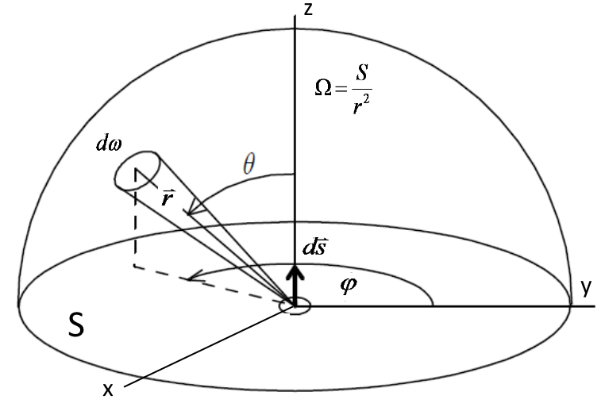 | 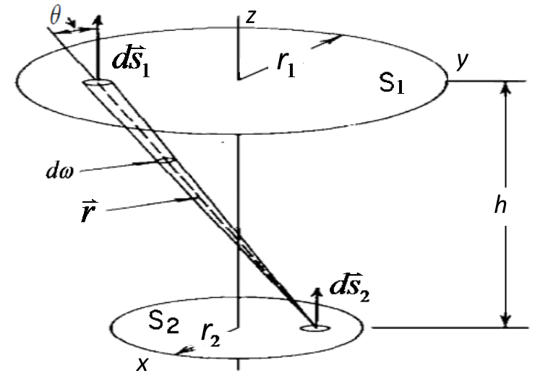
Рис. ik. Детектор, который просматривает верхнюю полусферу радиуса r в телесном угле Ω. | Рис. ikа. Идеальный цилиндрически симметричный телескоп двукратных совпадений.

Можно также определить пространственную диаграмму направленности (directional response function) телескопа $Ψ(ω)$ как $Ψ(ω)=\int{ds⋅r}$ и тогда $G=\int{dωΨ(ω)}$.

Продолжить обязательно из Sullivan J.D.

N.N. Телескоп двукратных совпадений.

Такой телескоп приведен на рис. ikа. Геометрический фактор определяется формулой () с телесным углом $Ω$, определяемый верхним детектором, т.е.

$G=\int{\int{(ds_{2}}}r)dω$. ()

Однако, в этом случае, $dω$ можно выразить как

$dω=\frac{r⋅ds_{1}}{r^{2}}$, ()

где $r$ расстояние между элементами ${\text{ds}}_{1}$ и ${\text{ds}}_{2}$. Отсюда следует, что

$G=\int{\int{\frac{(r⋅ds_{1})(r⋅ds_{2})}{r^{2}}}}$ ≤ $\int{\int{\frac{ds_{1}⋅ds_{2}}{h^{2}}}}$=$\frac{S_{1}⋅S_{2}}{h^{2}}$, ()

где $S_{1}$ и $S_{2}$ площадь верхнего и нижнего детектора и h расстояние между ними. Таким образом, это неравенство справедливо для любого двух элементных телескоп.

2. Прямоугольная симметрия:

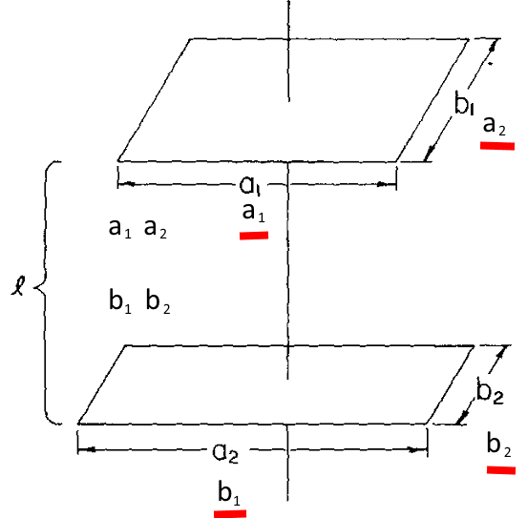

Рис.3.

В работе [Sullivan, 1971] геометрический фактор получен в самом общем случае для двух неравных детекторов прямоугольной формы.

Для телескопа с двумя прямоугольные детекторы со сторонами $(a_{1},a_{2})$ и $(b_{1},b_{2})$ (см. рис.3), геометрический фактор получен интегрируя уравнение $G=\int{Ψ(Ω)d}Ω$. Откуда

$G=h^{2}\text{ln}\frac{h^{2}+α^{2}+λ^{2}}{h^{2}+α^{2}+β^{2}}⋅\frac{h^{2}+γ^{2}+β^{2}}{h^{2}+γ^{2}+λ^{2}}$+

+$2α\sqrt{h^{2}+β^{2}}{\text{tg}}^{−1}\frac{α}{\sqrt{h^{2}+α^{2}}}$+$2β\sqrt{h^{2}+α^{2}}{\text{tg}}^{−1}\frac{β}{\sqrt{h^{2}+β^{2}}}$-

-$2α\sqrt{h^{2}+λ^{2}}{\text{tg}}^{−1}\frac{α}{\sqrt{h^{2}+λ^{2}}}$-$2β\sqrt{h^{2}+γ^{2}}{\text{tg}}^{−1}\frac{β}{\sqrt{h^{2}+γ^{2}}}$-

-$2γ\sqrt{h^{2}+β^{2}}{\text{tg}}^{−1}\frac{γ}{\sqrt{h^{2}+β^{2}}}$-$2λ\sqrt{h^{2}+α^{2}}{\text{tg}}^{−1}\frac{λ}{\sqrt{h^{2}+α^{2}}}$+

+$2γ\sqrt{h^{2}+λ^{2}}{\text{tg}}^{−1}\frac{γ}{\sqrt{h^{2}+λ^{2}}}$+$2λ\sqrt{h^{2}+γ^{2}}{\text{tg}}^{−1}\frac{λ}{\sqrt{h^{2}+γ^{2}}}$,

где

$α=(a_{1}+b_{1})/2$, $β=(a_{2}+b_{2})/2$, $γ=(a_{1}−b_{1})/2$, $λ=(a_{2}−b_{2})/2$.

Диаграмма направленности получается при рассмотрении перекрываемых областей и зависит от θ и φ. Функциональная форма полезная для компьютерных расчетов.

$Ψ(θ,ϕ)=Xδ(X)⋅Yδ(Y)$, ()

где $X=b_{1}−(γ+ξ)δ(δ+ξ)−(γ−ξ)δ(γ−ξ)$

$$Y=b_{2}−(λ+η)δ(λ+η)−(λ−η)δ(λ−η)$$

$ξ=−h⋅\text{tg}θ\text{cos}ϕ$ кси $η=−h⋅\text{tg}θ\text{sin}ϕ$ эта

$δ(z)=1,z>0$ и $δ(z)=0,z≤0$

И никто не дает никакой картинки, что у них получилось!

5. Вывод

Мы представили аналитическое телескопа и дали явные формулы для геометрического фактора в нескольких общих случаев. При применении этих формул необходимо напомнить что анализ предназначен для идеальных телескопов. Серьезно телескопов, существует множество других факторов, которые будут влияют на проблему (см. раздел 2). Два из них, а не упомянутые ранее, являются конечной толщиной детектора и переменная или некорректная чувствительная область. Они вводят неопределенности в геометрии телескопа. Когда такие важны другие факторы или когда телескоп геометрия сложна, подход Монте-Карло обсуждается в разделе 4.

References

1) H. E. Newell, Jr., Rev. Sci. Instr. 19 (1948) 384.

2) H. E. Newell, Jr. and E. C. C. Pressly, Rev. Sci. Instr. 20 (1949) 568.

3) H. E. Newell, Jr. and E. C. C. Pressly, Rev. Sci. Instr. 21 0950) 918.

4) E.R. Witmer and M. A. Pomerantz, J. Franklin Instr. 246 (1948) 293.

5) C. R. Gillespie, Rev. Sci. Instr. 41 (1970) 42.

6) C. L. Critchfield, E. P. Ney and Sophie Oleska, Phys. Rev. 85 (1952) 461.

7) G. M. Mason and J. D. Sullivan, Notes on the geometry of particle telescopes (March 1968) unpublished. [An edited version of this work has been included by G. Gloecker in his lectures in Introduction to experimental techniques of highenergy astrophysics, NASA SP-243 (eds H. Ogelman and J. R. Wayland; 1970).]

8) M. A. Perkins, J. J. Kristoff, G. M. Mason and J. D. Sullivan, Nucl. Instr. and Meth. 68 (1969) 149.

9) p.j. Schmidt, private communications.

